Ministerul educatiei si ai Cercetatrilor al Republicii Moldova
Universitatea tehnica a Moldovei
Colegiul Tehnic

Raport

La Disciplina “Elaborarea aplicațiilor .NET”
Tema lucrarii: “Sistem de gestionare a angajatilor”

Efectuat:
Nastas Oleg PAPP-221
Verificat:
Moraru Magdalena

Chisinau 2026

CUPRINS

INTRODUCERE 3
1. ANALIZA DOMENIULUI DE STUDIU 4
1.1. Importanța temei 4
1.2. Sisteme similare cu proiectul realizat 5
1.3. Scopul, obiectivele și cerințele sistemului 6
2. MODELAREA ȘI PROIECTAREA SISTEMULUI INFORMATIC 9
2.1. Descrierea comportamentală a sistemului 9
2.1.1. Imaginea generală asupra sistemului 9
2.1.2. Modelarea vizuală a fluxurilor 11
2.1.3. Stările de tranzacție a sistemului 15
2.2. Descrierea structurală a sistemului 18
2.2.1. Descrierea structurii statice a sistemului 18
2.2.2. Relațiile de dependență între componentele sistemului 22
3. REALIZAREA SISTEMULUI 25
3.1. ASP.NET Core MVC - Framework principal 25
3.2. SQL Server - Bază de date relațională 25
3.3. Entity Framework Core - ORM 25
3.4. ASP.NET Identity - Autentificare și autorizare 25
3.5. Bootstrap 5 - Framework UI 25
3.6. Chart.js - Vizualizare date 25
4. DOCUMENTAREA PRODUSULUI REALIZAT 26
4.1. Funcționare generală a sistemului 26
CONCLUZII 28
BIBLIOGRAFIE 29

INTRODUCERE
Managementul eficient al resurselor umane reprezintă o componentă esențială în succesul oricărei organizații moderne. În era digitalizării, instrumentele informatice pentru gestionarea angajaților au devenit indispensabile, oferind soluții automate pentru procese ce anterior necesitau efort manual semnificativ și erau predispuse la erori.
Prezentul proiect, intitulat "Sistem Informatic de Management al Angajaților" (Employee Management System), a fost dezvoltat cu scopul de a oferi o soluție pentru administrarea informațiilor despre angajați, departamente, poziții și activitățile acestora. Sistemul implementează funcționalități avansate de autentificare, autorizare bazată pe roluri, monitorizare a sesiunilor utilizatorilor și generare de rapoarte, toate integrate într-o interfață modernă și intuitivă.
Dezvoltarea sistemului s-a realizat utilizând tehnologii de vârf în domeniul dezvoltării web: ASP.NET Core MVC 8.0 ca framework principal, SQL Server pentru stocarea datelor, Entity Framework Core ca ORM (Object-Relational Mapping), ASP.NET Identity pentru managementul autentificării și autorizării, Bootstrap 5 pentru interfața utilizator responsivă, și Chart.js pentru vizualizarea datelor statistice.
Arhitectura sistemului respectă principiile Model-View-Controller (MVC), asigurând separarea clară a responsabilităților, mentenanta și scalabilitate. Implementarea include caracteristici avansate precum căutare fonetică folosind algoritmul Soundex, monitorizare detaliată a sesiunilor utilizatorilor cu tracking al dispozitivelor și IP-urilor, sistem de audit complet pentru toate operațiunile critice, și export de date în formate multiple (PDF, CSV, Excel).
Sistemul implementează un model de securitate robust cu trei niveluri de acces (Administrator, Manager, Angajat), fiecare cu permisiuni specifice, asigurând astfel protecția datelor sensibile și respectarea principiilor least privilege și separation of duties. Funcționalitatea de monitorizare a sesiunilor permite administratorilor să vadă în timp real cine este autentificat în sistem, de pe ce dispozitive și locații, și oferă posibilitatea de deconectare forțată în caz de necesitate.
Prezentul raport documentează procesul complet de analiză, proiectare, implementare și testare a sistemului. Capitolul 1 prezintă analiza domeniului, incluzând importanța temei, sisteme similare existente pe piață, și obiectivele specifice ale proiectului. Capitolul 2 detaliază modelarea și proiectarea sistemului, cuprinzând diagramele UML, arhitectura aplicației, și modelul bazei de date. Capitolul 3 descrie realizarea tehnică, prezentând tehnologiile utilizate, deciziile de arhitectură, și detalii de implementare. Capitolul 4 oferă documentația utilizatorului, incluzând ghiduri de utilizare pentru fiecare rol. Raportul se încheie cu concluzii și bibliografie.

1. ANALIZA DOMENIULUI DE STUDIU

1.1. Importanța temei
În contextul actual al transformării digitale, managementul resurselor umane reprezintă unul dintre domeniile ce beneficiază cel mai mult de la implementarea soluțiilor informatice. Sistemele de management al angajaților nu sunt doar instrumente de automatizare, ci platforme strategice ce contribuie direct la eficiența operațională și la luarea deciziilor informate în organizații.
Importanța dezvoltării unui astfel de sistem se manifestă prin multiple aspecte:
- Centralizarea informațiilor: Toate datele despre angajați, departamente și poziții sunt stocate într-o locație centrală, accesibilă în funcție de permisiunile utilizatorului, eliminând riscurile asociate cu gestionarea documentelor fizice sau a fișierelor distribuite.

- Automatizarea proceselor: Operațiuni ce anterior necesitau ore de muncă manuală (generarea rapoartelor, calculul statisticilor, căutarea informațiilor) sunt acum executate instant, reducând semnificativ timpul alocat sarcinilor administrative.

- Securitatea datelor: Implementarea unui sistem de autentificare și autorizare bazat pe ASP.NET Identity asigură protecția informațiilor sensibile, cu multiple niveluri de acces și monitorizare completă a activităților utilizatorilor.

- Trasabilitate și audit: Sistemul înregistrează automat toate operațiunile critice (crearea, modificarea, ștergerea înregistrărilor), creând o pistă de audit comprehensivă utilă atât pentru conformitatea regulamentară, cât și pentru investigarea incidentelor.

- Analiză și raportare: Funcționalitățile de generare de rapoarte și vizualizare a datelor (grafice, dashboard-uri) permit managerilor să identifice rapid tendințe, să evalueze distribuția resurselor și să ia decizii bazate pe date concrete.

- Scalabilitate: Arhitectura modernă bazată pe ASP.NET Core permite sistemului să crească odată cu organizația, suportând de la zeci până la mii de utilizatori fără degradarea performanței.
În plus, dezvoltarea acestui proiect oferă o oportunitate excelentă de învățare și aplicare practică a conceptelor fundamentale în ingineria software modernă: arhitectura MVC, design patterns, Object-Relational Mapping, autentificare și autorizare, securitate web, și best practices în dezvoltarea aplicațiilor enterprise.
Din perspectiva pieței muncii, competențele dobândite prin dezvoltarea unui astfel de sistem (ASP.NET Core, Entity Framework, SQL Server, ASP.NET Identity) sunt foarte solicitate, tehnologiile Microsoft fiind utilizate extensiv în mediul enterprise.

1.2. Sisteme similare cu proiectul realizat
Pe piața soluțiilor de management al resurselor umane există multiple sisteme, de la aplicații enterprise complexe până la soluții specializate pentru companii mici și mijlocii. Analiza acestor sisteme a contribuit la identificarea funcționalităților esențiale și la definirea cerințelor pentru proiectul actual.
1. BambooHR
BambooHR este una dintre cele mai populare soluții cloud-based pentru managementul HR, orientată către companii mici și mijlocii. Oferă funcționalități complete pentru gestionarea angajaților, time tracking, managementul concediilor, și raportare avansată. Interfața sa intuitivă și dashboard-urile vizuale au servit ca inspirație pentru designul sistemului nostru. Sistemul nostru implementează concepte similare de dashboard role-based și statistici vizuale, adaptate însă pentru nevoile specifice ale organizațiilor din Moldova.
2. Workday HCM
Workday reprezintă un sistem enterprise complex, utilizat de corporații mari. Oferă module pentru toate aspectele managementului resurselor umane, de la recrutare până la planificare succesională. Deși mult mai complex decât proiectul nostru, sistemul de autorizare bazat pe roluri și conceptul de audit trail complet au fost implementate în variante adaptate în aplicația noastră.
3. SAP SuccessFactors
SAP SuccessFactors este o soluție HCM cloud enterprise, cunoscută pentru integrările sale extinse și capabilitățile de analiză predictivă. Funcționalitățile de export în multiple formate (PDF, Excel, CSV) din sistemul nostru au fost inspirate de flexibilitatea oferită de astfel de platforme enterprise.
4. Zoho People
Zoho People este o platformă accesibilă pentru SME-uri, oferind funcționalități de bază pentru managementul angajaților cu o interfață simplă și intuitivă. Conceptul de self-service pentru angajați (unde aceștia pot vizualiza propriul profil și istoric de autentificare) a fost implementat și în sistemul nostru.
5. OrangeHRM
OrangeHRM este o soluție open-source populară, oferind funcționalități de bază pentru managementul HR. Fiind open-source, permite personalizare extensivă și poate fi adaptat nevoilor specifice ale organizației. Decizia de a implementa funcționalitatea de căutare fonetică (Soundex) în sistemul nostru a fost influențată de necesitatea de a permite căutări flexibile, similar cu capabilitățile avansate de căutare din astfel de sisteme.
Diferențiatori ai sistemului nostru:
- Monitorizare avansată a sesiunilor: Spre deosebire de multe sisteme de pe piață, implementăm tracking detaliat al sesiunilor utilizatorilor, incluzând informații despre dispozitiv, browser, IP, și durata sesiunii, cu posibilitatea de deconectare forțată.

- Căutare fonetică integrată: Utilizarea algoritmului Soundex pentru căutări fonetice este o caracteristică rară în sistemele standard, facilitând găsirea angajaților chiar și atunci când numele este scris greșit sau variat.

- Audit granular: Sistemul de logging captează nu doar acțiunile de CRUD, ci și evenimentele de autentificare (login, logout, încercări eșuate), oferind o imagine completă asupra activității în sistem.

1.3. Scopul, obiectivele și cerințele sistemului
Scopul proiectului
Scopul principal al proiectului este dezvoltarea unui sistem informatic pentru managementul angajaților, care să automatizeze și să simplifice procesele de administrare a resurselor umane într-o organizație. Sistemul trebuie să ofere o platformă centralizată, securizată și ușor de utilizat pentru gestionarea informațiilor despre angajați, departamente, poziții, și activitățile acestora, respectând în același timp cele mai bune practici în materie de securitate, audit, și design software.
Obiective specifice
1. Obiective funcționale:
- Implementarea operațiunilor CRUD complete pentru entitățile principale: angajați, departamente, poziții/job titles
- Dezvoltarea unui sistem de autentificare și autorizare, bazat pe ASP.NET Identity, cu suport pentru multiple roluri (Administrator, Manager, Angajat)
- Crearea unui sistem de monitorizare a sesiunilor utilizatorilor, cu tracking al dispozitivelor, locației (IP), browser-ului, și durata sesiunii
- Implementarea unui sistem complet de audit logging pentru toate operațiunile critice (CRUD operations, autentificare, deconectare)
- Dezvoltarea funcționalităților de căutare avansată, incluzând căutare fonetică utilizând algoritmul Soundex
- Implementarea capabilităților de export în multiple formate (PDF, CSV) pentru toate entitățile principale
- Crearea unui dashboard personalizat pentru fiecare rol de utilizator, cu statistici relevante și acțiuni rapide
2. Obiective tehnice:
- Implementarea arhitecturii Model-View-Controller (MVC) utilizând ASP.NET Core 8.0
- Utilizarea Entity Framework Core ca ORM pentru interacțiunea cu baza de date SQL Server
- Aplicarea principiilor SOLID și a design patterns recunoscute (Repository, Dependency Injection, Factory)
- Implementarea unei interfețe responsive utilizând Bootstrap 5, accesibilă de pe orice dispozitiv
- Integrarea Chart.js pentru vizualizarea datelor statistice în dashboard-uri
- Asigurarea securității aplicației prin validarea input-urilor, protecție împotriva CSRF, XSS, și SQL Injection
3. Obiective de securitate:
- Implementarea autentificării cu lockout automat după încercări eșuate (5 încercări, 15 minute lockout)
- Aplicarea principiului least privilege prin autorizare granulară bazată pe roluri
- Tracking complet al sesiunilor cu posibilitatea de deconectare forțată de către administratori
- Audit trail complet pentru toate operațiunile sensibile
- Protecția datelor sensibile prin hashing-ul parolelor și storage securizat al informațiilor personale
Cerințe funcționale
Managementul angajaților
- Crearea, vizualizarea, editarea și ștergerea înregistrărilor de angajați
- Stocare informații complete: nume, prenume, email, telefon, departament, poziție, salariu, dată angajare, fotografie profil
- Creare automată a contului de utilizator odată cu crearea angajatului
- Soft delete pentru păstrarea istoricului și evitarea pierderii datelor

Managementul departamentelor și pozițiilor
- CRUD complet pentru departamente (nume, descriere, număr angajați)
- CRUD complet pentru job titles (nume poziție, descriere, range salarial)
- Validare integritate referențială (prevenirea ștergerii dacă există angajați asociați)
Autentificare și autorizare
- Autentificare securizată cu ASP.NET Identity
- Trei roluri: Administrator (acces complet), Manager (management angajați), Angajat (vizualizare limitată)
- Lockout automat după 5 încercări eșuate (15 minute)
- Tracking al încercărilor eșuate cu posibilitatea de unlock manual de către administrator
Monitorizare sesiuni
- Crearea automată a sesiunii la login cu tracking: timestamp login, IP, device type, browser, user agent
- Închiderea automată a sesiunii la logout cu calcul durată
- Vizualizare sesiuni active în timp real de către administrator
- Posibilitatea de force logout pentru orice sesiune activă
- Istoricul sesiunilor pentru fiecare utilizator
- Background service pentru expirarea automată a sesiunilor inactive
Audit logging
- Logging automat pentru toate operațiunile CRUD (Create, Update, Delete)
- Logging evenimente autentificare: login success, login failed (cu număr încercări), logout, account locked
- Stocare: timestamp, user ID, acțiune, detalii, entitate afectată
- Interfață de vizualizare cu filtrare avansată (dată, utilizator, acțiune, entitate)
- Paginare pentru volume mari de log-uri
Căutare și filtrare
- Căutare text în toate entitățile (angajați, departamente, job titles)
- Căutare fonetică utilizând algoritmul SQL Server Soundex (găsește nume similare fonetic)
- Filtrare multi-criteriu: departament, job title, status activ/inactiv, range salarial
- Sortare pe orice coloană (ascendent/descendent)
- Paginare configurabilă (10, 25, 50, 100 înregistrări pe pagină)
Raportare și export
- Export liste în PDF (formatare profesională, header cu logo, paginare)
- Export în CSV pentru procesare în Excel
- Export detalii angajat individual în PDF (profil complet)
- Dashboard cu statistici vizuale: număr angajați, departamente, salariu mediu, distribuție pe departamente (Chart.js)
Interfață utilizator
- Design responsive bazat pe Bootstrap 5 (funcționează pe desktop, tabletă, telefon)
- Dashboard personalizat per rol (conținut diferit pentru Admin, Manager, Angajat)
- Navigare intuitivă cu meniu contextual bazat pe permisiuni
- Feedback vizual pentru toate acțiunile (mesaje success/error/warning)
- Validare client-side și server-side pentru toate formularele

Cerințe non-funcționale
Performanță
- Timp de răspuns sub 2 secunde pentru operațiuni standard
- Suport pentru minimum 50 utilizatori concurenți
- Optimizarea query-urilor cu indexare corespunzătoare
- Lazy loading și paginare pentru volume mari de date
Securitate
- HTTPS pentru toate comunicările
- Hashing parole cu algoritmi moderni (PBKDF2, bcrypt via Identity)
- Protecție CSRF pentru toate POST requests
- XSS prevention prin encodare automată în Razor views
- SQL Injection prevention prin utilizarea Entity Framework și parametrizare
- Validare server-side pentru toate input-urile utilizator
Usability
- Interfață intuitivă, fără necesitatea training extensiv
- Timp de învățare sub 30 minute pentru funcționalitățile de bază
- Feedback clar pentru toate acțiunile utilizatorului
- Mesaje de eroare descriptive și acționabile
Mentenanță
- Cod organizat conform arhitecturii MVC
- Comentarii și documentație inline pentru logica complexă
- Respectarea principiilor SOLID și DRY
- Utilizarea Dependency Injection pentru loose coupling
Portabilitate
- Compatibilitate cu browsere moderne (Chrome, Firefox, Edge, Safari)
- Support pentru platforme: Windows Server, Linux, Docker containers
- Interfață responsive pentru dispozitive mobile

2. MODELAREA ȘI PROIECTAREA SISTEMULUI INFORMATIC
Acest capitol prezintă modelarea și proiectarea detaliată a sistemului, incluzând descrierea comportamentală (use cases, fluxuri de lucru, diagrame de stare) și descrierea structurală (diagrame de clase, arhitectură, model de date). Modelarea urmează standardele UML și respectă principiile de design orientat-obiect.

2.1. Descrierea comportamentală a sistemului

2.1.1. Imaginea generală asupra sistemului
Sistemul Employee Management System este o aplicație web enterprise destinată administrării resurselor umane într-o organizație. La nivel conceptual, sistemul se organizează în jurul a trei actori principali, fiecare cu responsabilități și permisiuni distincte:
Actori ai sistemului:
1. Administrator
Administratorul are acces complet la toate funcționalitățile sistemului. Responsabilitățile includ: managementul complet al angajaților (CRUD), administrarea departamentelor și job titles, gestionarea utilizatorilor și rolurilor, vizualizarea și analiza audit logs, monitorizarea sesiunilor active și force logout, configurarea setărilor sistemului, și generarea rapoartelor comprehensive. Administratorul este singurul rol cu acces la modulele de administrare critice (Users, Audit Logs, Sessions Management).
2. Manager
Managerul are permisiuni limitate la operațiuni legate de angajați. Poate crea, edita, vizualiza și șterge înregistrări de angajați, poate genera rapoarte despre angajați (PDF, CSV), are acces la statisticile din dashboard, și poate efectua căutări avansate. Nu are acces la administrarea departamentelor, job titles, utilizatori, sau la modulele de audit și monitorizare sesiuni. Acest rol este destinat managerilor de resurse umane care gestionează personalul dar nu au nevoie de acces la configurarea sistemului.
3. Angajat
Angajatul are acces read-only limitat. Poate vizualiza lista de angajați, poate accesa propriul profil (My Employee Record), poate vizualiza propriul istoric de autentificare (My Login History), și poate modifica setările contului propriu (parolă, preferințe). Nu poate crea, modifica sau șterge date, și nu are acces la informații sensibile despre alți angajați (salarii, detalii complete). Acest rol respectă principiul least privilege, oferind doar informațiile necesare pentru self-service.
Componentele principale ale sistemului:
Modulul de Autentificare și Autorizare
Gestionează autentificarea utilizatorilor folosind ASP.NET Identity. Implementează lockout automat după 5 încercări eșuate (15 minute lockout time), tracking al încercărilor de autentificare eșuate, și posibilitatea de unlock manual de către administrator. Suportă autentificare cu cookie-based sessions și validare multi-factor a identității (extensibil pentru 2FA în viitor).
Modulul de Management Angajați
Nucleul funcțional al sistemului. Oferă CRUD complet pentru entitatea Employee cu validare comprehensivă, upload de fotografii de profil, soft delete pentru păstrarea istoricului, și linking cu contul de utilizator. Include funcționalități de căutare avansată (text search + phonetic search), filtrare multi-criteriu (departament, job title, status, salary range), sortare dinamică, și paginare configurabilă.

Modulul de Management Departamente și Job Titles
Administrează structura organizațională. Permite crearea și gestionarea departamentelor cu tracking al numărului de angajați, gestionarea job titles cu definirea range-urilor salariale, și validare integritate referențială (previne ștergerea departamentelor/job titles cu angajați activi).
Modulul de Audit Logging
Asigură trasabilitatea completă a operațiunilor. Logging automat pentru toate operațiunile CRUD, tracking evenimente de autentificare (login, logout, failed attempts, lockout), stocare: timestamp, user ID, action, details, affected entity, și interfață de vizualizare cu filtrare avansată (date range, user, action type, entity type).
Modulul de Session Management
Monitorizează sesiunile utilizatorilor în timp real. Tracking complet: IP address, device type, browser, user agent, login/logout timestamps, duration, status (Active, Ended, Expired, ForcedLogout). Vizualizare sesiuni active cu posibilitatea de force logout, istoric sesiuni per utilizator, background service pentru expirarea automată a sesiunilor inactive (2 ore timeout), și middleware pentru validarea sesiunii pe fiecare request.
Modulul de Raportare și Export
Generează rapoarte în multiple formate. Export PDF cu formatare profesională (header, footer, paginare), export CSV pentru procesare în Excel, export individual pentru profiluri complete de angajați, și dashboard cu statistici vizuale folosind Chart.js (distribuție pe departamente, trend-uri temporale).
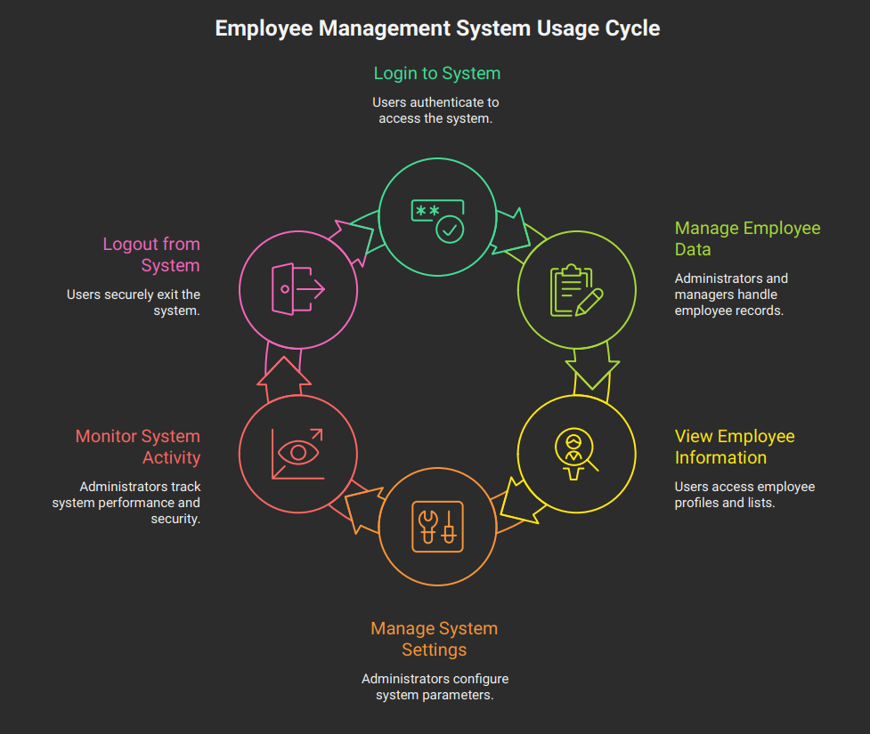
Figura 1. Diagrama Use Case general

2.1.2. Modelarea vizuală a fluxurilor
Flux 1: Autentificare utilizator
Pași:
- Utilizatorul accesează pagina de login
- Sistemul afișează formularul de autentificare
- Utilizatorul introduce email și parolă
- Sistemul validează credențialele cu ASP.NET Identity
- Decizie: Credențiale valide?

Caz A - Credențiale valide:
- Sistemul creează o nouă sesiune (UserSession) cu tracking: IP, device, browser
- Sistemul generează authentication cookie
- Sistemul loghează evenimentul în AuditLog ("Login Successful")
- Sistemul resetează AccessFailedCount la 0
- Redirect la dashboard corespunzător rolului utilizatorului
Caz B - Credențiale invalide:
- Sistemul incrementează AccessFailedCount
- Sistemul loghează evenimentul în AuditLog ("Login Failed" cu count)
- Decizie: AccessFailedCount >= 5?
- Dacă DA: Activează lockout (15 minute), loghează "Account Locked Out", redirect la pagina Lockout
- Dacă NU: Afișează mesaj de eroare, rămâne pe pagina de login
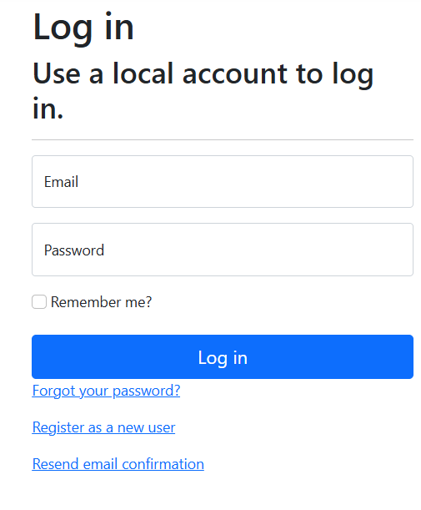
Figura 2. Sectiune de autentificare

Flux 2: Creare angajat cu cont utilizator
Acest flux ilustrează procesul unificat de creare a unui angajat cu generarea automată a contului de utilizator:
- Admin/Manager accesează pagina Create Employee
- Sistemul afișează formularul cu date angajat + opțiuni cont utilizator
- Utilizatorul completează: FirstName, LastName, Email, Phone, Department, JobTitle, Salary, HireDate, ProfilePhoto (opțional)
- Utilizatorul bifează "Create User Account" (implicit checked)
- Utilizatorul specifică: Password (default: Welcome@123), ConfirmPassword, Role (Employee/Manager/Admin)
- Utilizatorul trimite formularul
- Sistemul validează datele (server-side validation)
- Sistemul verifică unicitatea email-ului în: tabelul Employees, tabelul AspNetUsers
- Decizie: Email deja există?
- Dacă DA: Afișează eroare, rămâne pe formular
- Dacă NU: Continuă
Pas 1: Creare cont utilizator (dacă bifat)
- Sistemul creează IdentityUser cu email și password (UserManager.CreateAsync)
- Sistemul verifică dacă crearea a reușit
- Dacă eșec: Afișează erori Identity, oprește procesul
- Sistemul asignează rolul specificat (UserManager.AddToRoleAsync)
- Sistemul obține userId generat
- Sistemul loghează în AuditLog: "User Created" cu detalii (email, role)
Pas 2: Upload fotografie profil (dacă există)
- Sistemul validează tipul fișierului (jpg, png, jpeg)
- Sistemul generează nume unic pentru fișier
- Sistemul salvează fișierul în wwwroot/uploads/profile-photos/
- Sistemul stochează path-ul relativ pentru ProfilePhotoPath
Pas 3: Creare înregistrare Employee
- Sistemul creează entitatea Employee cu: FirstName, LastName, Email, Phone, DepartmentId, JobTitleId, Salary, HireDate, ProfilePhotoPath, UserId (linked automat dacă a fost creat user), IsActive = true, CreatedDate = DateTime.Now
- Sistemul salvează în baza de date (context.SaveAsync)
- Sistemul loghează în AuditLog: "Employee Created" cu detalii (EmployeeId, FullName)
Pas 4: Finalizare
- Sistemul afișează mesaj de succes: "Employee created successfully. Login credentials: [email] / [password]"
- Redirect la lista de angajați
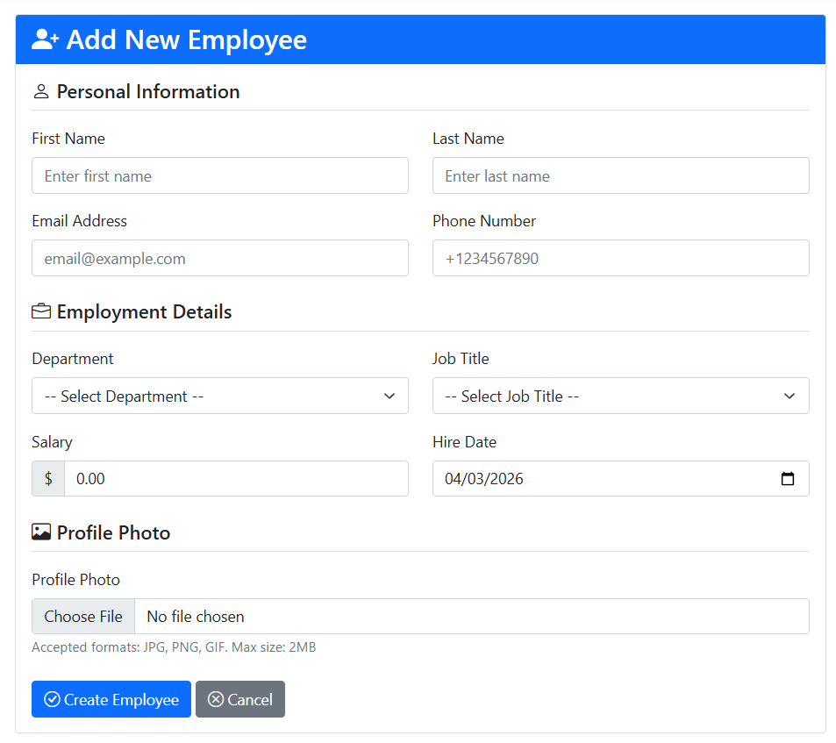
Figura 3. Crearea unui angajat nou

Flux 3: Monitorizare și force logout sesiune
Acest flux demonstrează cum administratorii pot monitoriza și termina sesiunile active:
- Administrator accesează pagina Sessions
- Sistemul afișează dashboard cu: statistici (active sessions, sessions today, unique users, avg duration), listă sesiuni cu paginare și filtrare
- Administrator aplică filtre (opțional): search by email/IP, status filter (Active, Ended, Expired, ForcedLogout), date range
- Sistemul execută query cu filtre și afișează rezultate paginate
- Administrator identifică o sesiune suspectă sau inactivă
- Administrator click pe butonul "Force Logout" pentru sesiunea respectivă
- Sistemul cere confirmare (JavaScript confirm dialog)
- Administrator confirmă acțiunea
- Sistemul găsește sesiunea în baza de date
- Sistemul actualizează sesiunea: LogoutTime = DateTime.Now, Status = "ForcedLogout", SessionDurationMinutes = calculat
- Sistemul salvează modificările în baza de date
- La următorul request al utilizatorului respectiv: Middleware SessionValidation detectează că sesiunea nu mai este Active, Sign out automat (SignInManager.SignOutAsync), Clear session data, Redirect la login cu mesaj "Your session was terminated by an administrator"
- Sistemul afișează mesaj de succes administratorului: "Session force-logged out. User will be signed out on next request."
- Refresh la pagina Sessions, sesiunea acum apare cu status "ForcedLogo
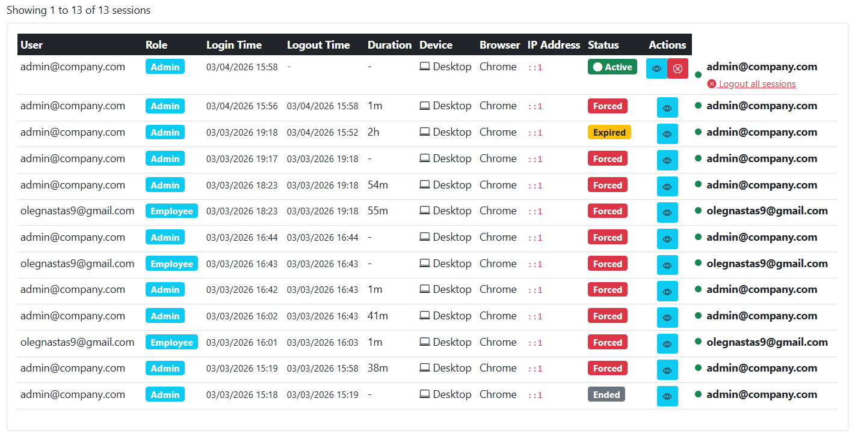
Figura 4. Sectiune monitorizare sesiuni

2.1.3. Stările de tranzacție a sistemului
Entitatea Employee
Stări:
- Initial: Înregistrare nouă în proces de creare
- Active: Angajat activ în organizație (IsActive = true)
- BeingEdited: În proces de modificare de către user
- Inactive: Angajat dezactivat/șters soft (IsActive = false)
Tranziții:
- Initial → Active: Trigger: CreateEmployee action completat cu succes, Condiție: Toate validările trecute, UserId linked (dacă aplicabil), Guard: !string.IsNullOrEmpty(FirstName) && !string.IsNullOrEmpty(LastName) && Email valid
- Active → BeingEdited: Trigger: Click pe butonul Edit, Acțiune: Load date curente în formular, Enable form fields
- BeingEdited → Active: Trigger: Save changes successfully, Acțiune: Update în DB, Logging în AuditLog, Increment ModifiedDate
- BeingEdited → Active (cancel): Trigger: Cancel button clicked, Acțiune: Discard changes, Reload original data
- Active → Inactive: Trigger: Delete action, Condiție: User has delete permissions, Acțiune: Set IsActive = false (soft delete), Logging în AuditLog: "Employee Deleted"
- Inactive → Active: Trigger: Restore/Reactivate action (dacă implementat), Acțiune: Set IsActive = true, Logging în AuditLog

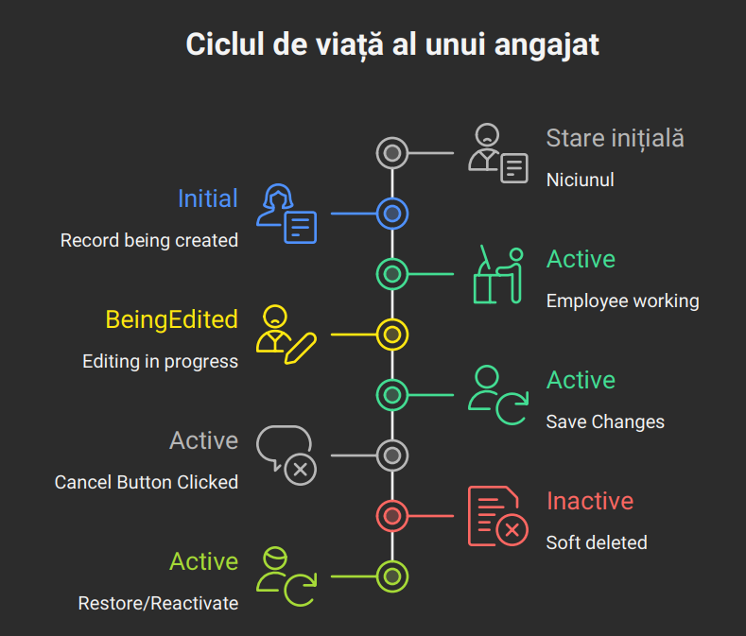
Figura 5. Diagrama de Stare pentru Employee

Sesiune utilizator (UserSession)
Stări:
- NotCreated: Înainte de login (stare implicită pentru useri neautentificați)
- Active: Sesiune activă, user autentificat și online
- Ended: Sesiune închisă normal prin logout
- Expired: Sesiune expirată din cauza inactivității (2 ore)
- ForcedLogout: Sesiune terminată forțat de administrator
Tranziții:
- NotCreated → Active: Trigger: Login successful, Acțiune: Create UserSession record, Set LoginTime = DateTime.Now, Capture: IP, Device, Browser, UserAgent, Generate SessionToken, Store in HttpContext.Session
- Active → Ended: Trigger: User logout (explicit), Acțiune: Set LogoutTime = DateTime.Now, Calculate SessionDurationMinutes, Set Status = "Ended", Clear HttpContext.Session, Sign out Identity
- Active → Expired: Trigger: Background service detects inactivity > 2 hours, Condiție: LoginTime < DateTime.Now.AddHours(-2) && Status == "Active", Acțiune: Set LogoutTime = DateTime.Now, Set Status = "Expired", SessionDurationMinutes = 120
- Active → ForcedLogout: Trigger: Administrator clicks Force Logout, Acțiune: Set LogoutTime = DateTime.Now, Set Status = "ForcedLogout", Calculate duration, On next user request: Middleware detects invalid session, Signs out user, Redirects to login with message
- Ended/Expired/ForcedLogout → NotCreated: Trigger: După închiderea sesiunii, user devine neautentificat, Ready pentru o nouă sesiune la următorul login
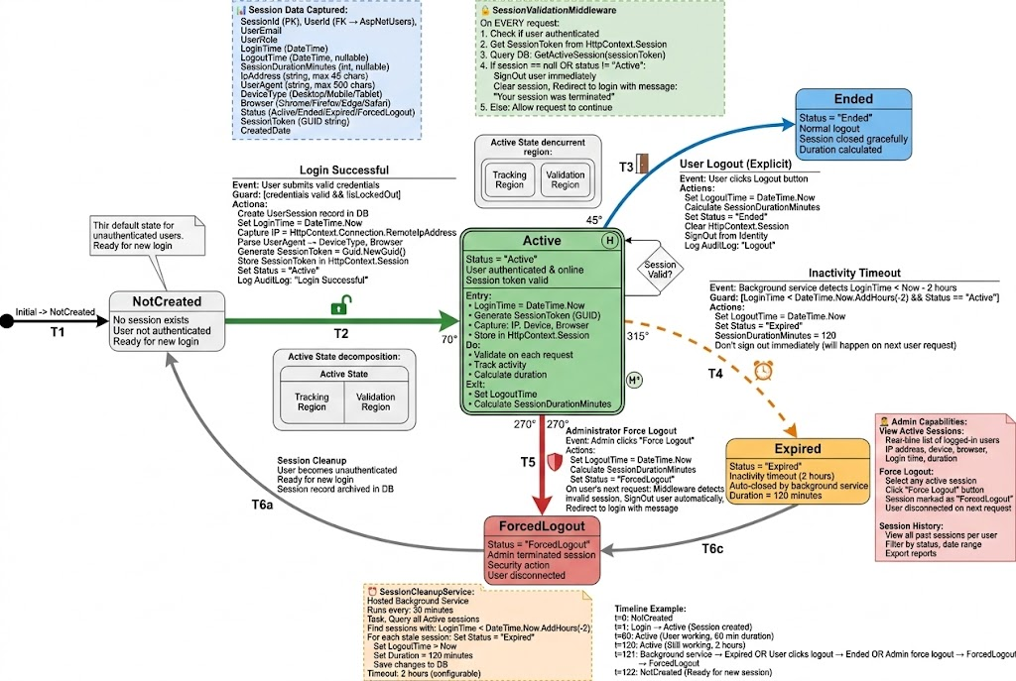
Figura 6. Diagrama de Stare pentru UserSession

2.2. Descrierea structurală a sistemului

2.2.1. Descrierea structurii statice a sistemului
Structura statică a sistemului este modelată folosind diagrame de clase UML, ilustrând entitățile principale, atributele acestora, și relațiile dintre ele. Sistemul respectă arhitectura MVC (Model-View-Controller), cu o separare clară între logica de business (Models), prezentare (Views), și control (Controllers).
Entități principale (Models):
1. Employee
Atribute:
- EmployeeId: int [PK] - Identificator unic
- FirstName: string [Required, MaxLength(50)] - Prenume
- LastName: string [Required, MaxLength(50)] - Nume
- FullName: string [Computed] - Nume complet (FirstName + LastName)
- Email: string [Required, EmailAddress, MaxLength(100)] - Email unic
- Phone: string [MaxLength(20)] - Telefon
- DepartmentId: int [FK] - Referință la Department
- JobTitleId: int [FK] - Referință la JobTitle
- Salary: decimal [Range(0, 1000000)] - Salariu
- HireDate: DateTime [Required] - Data angajării
- ProfilePhotoPath: string - Cale către fotografia de profil
- UserId: string [FK, nullable] - Referință la AspNetUser (Identity)
- IsActive: bool [Required, default true] - Status activ/inactiv
- CreatedDate: DateTime [Required, default Now] - Data creării
- ModifiedDate: DateTime [nullable] - Data ultimei modificări
Relații:
- Department: Many-to-One (un angajat aparține unui departament)
- JobTitle: Many-to-One (un angajat are o poziție)
2. Department
Atribute:
- DepartmentId: int [PK] - Identificator unic
- Name: string [Required, MaxLength(100)] - Nume departament
- Description: string [MaxLength(500)] - Descriere
- CreatedDate: DateTime [Required, default Now]
- ModifiedDate: DateTime [nullable]
Relații:
- Employees: One-to-Many (un departament are mulți angajați)

3. JobTitle
Atribute:
- JobTitleId: int [PK] - Identificator unic
- TitleName: string [Required, MaxLength(100)] - Nume poziție
- Description: string [MaxLength(500)] - Descriere
- MinSalary: decimal [Range(0, 1000000)] - Salariu minim
- MaxSalary: decimal [Range(0, 1000000)] - Salariu maxim
- CreatedDate: DateTime [Required, default Now]
- ModifiedDate: DateTime [nullable]
Relații:
- Employees: One-to-Many (o poziție poate fi ocupată de mulți angajați)

4. UserSession
Atribute:
- SessionId: int [PK] - Identificator unic sesiune
- UserId: string [Required, MaxLength(450)] - Referință la AspNetUser
- UserEmail: string [Required, MaxLength(256)] - Email utilizator
- UserRole: string [MaxLength(50)] - Rol utilizator
- LoginTime: DateTime [Required] - Timestamp login
- LogoutTime: DateTime [nullable] - Timestamp logout
- SessionDurationMinutes: int [nullable] - Durată în minute
- IpAddress: string [MaxLength(45)] - IP address (IPv4/IPv6)
- UserAgent: string [MaxLength(500)] - Browser user agent
- DeviceType: string [MaxLength(100)] - Desktop/Mobile/Tablet
- Browser: string [MaxLength(100)] - Nume browser
- Status: string [Required, MaxLength(20)] - Active/Ended/Expired/ForcedLogout
- IsSuspicious: bool [default false] - Flag pentru activitate suspectă
- SuspiciousReason: string [MaxLength(500)] - Motiv suspiciune
- SessionToken: string [MaxLength(100)] - Token unic sesiune (GUID)
- CreatedDate: DateTime [Required, default Now]
5. AuditLog
Atribute:
- AuditLogId: int [PK] - Identificator unic
- Action: string [Required, MaxLength(100)] - Tipul acțiunii (Create, Update, Delete, Login, Logout, etc.)
- UserId: string [Required, MaxLength(256)] - Utilizator care a efectuat acțiunea
- Details: string [MaxLength(1000)] - Detalii despre acțiune
- EntityType: string [MaxLength(100)] - Tipul entității afectate (Employee, Department, etc.)
- EntityId: string [MaxLength(50)] - ID-ul entității afectate
- Timestamp: DateTime [Required, default Now] - Când a avut loc acțiunea

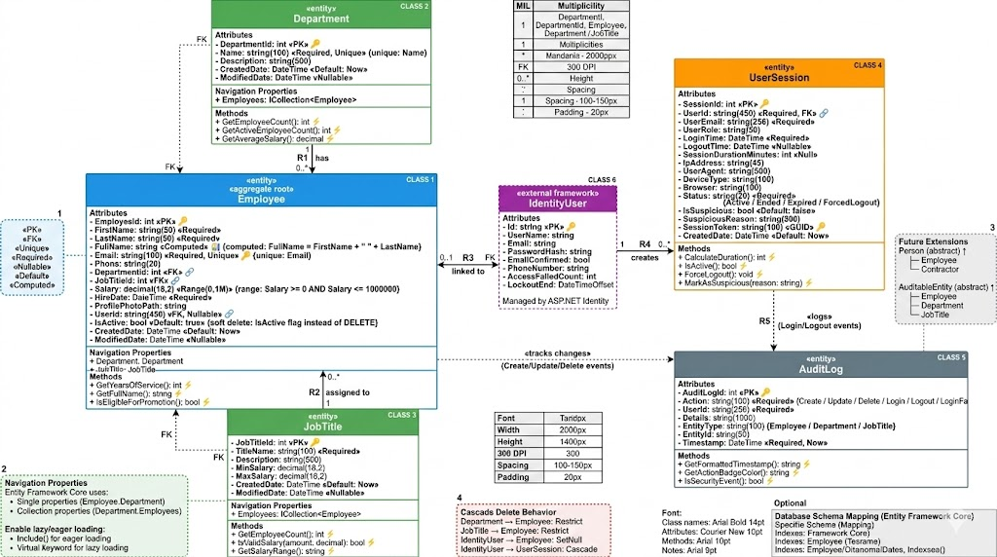
Figura 7. Diagrama de Clase - Entități principale

ViewModels (intermediari între Controller și View):
ViewModels sunt clase speciale folosite pentru transfer de date între controller și view. Spre deosebire de entitățile din baza de date, acestea sunt optimizate pentru prezentare și pot combina date din multiple surse:
- EmployeeSearchViewModel: Parametri search/filter, rezultate paginate, statistici
- CreateEmployeeViewModel: Date angajat + opțiuni cont utilizator
- UserSecurityViewModel: Statistici securitate, istoric login, failed attempts
- SessionManagementViewModel: Liste sesiuni, filtre, statistici dashboard
- HomeIndexViewModel: Dashboard data role-specific
Services (business logic layer):
- IUserService / UserService: GetCurrentUserId(), GetCurrentUserEmail(), GetCurrentUserRole() - Helper methods pentru informații utilizator curent
- ISessionService / SessionService: CreateSessionAsync(), EndSessionAsync(), GetActiveSessionsAsync(), ExpireStaleSessionsAsync() - Management sesiuni utilizatori
- IPdfService / PdfService: GenerateEmployeeListPdf(), GenerateEmployeeDetailsPdf() - Generare PDF-uri
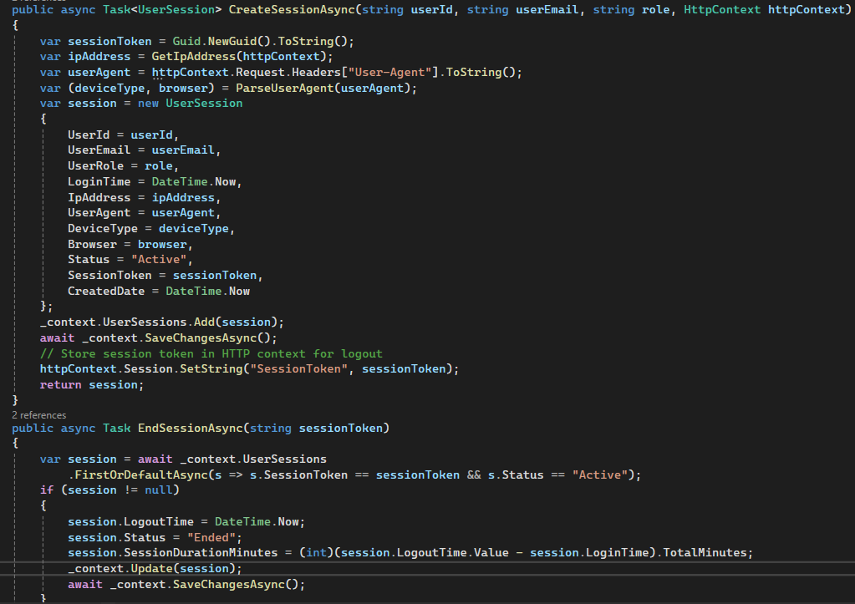
Figura 8. Fragment de cod: Crearea si terminarea sesiunii

2.2.2. Relațiile de dependență între componentele sistemului
Arhitectura sistemului respectă pattern-ul MVC (Model-View-Controller) și utilizează Dependency Injection pentru loose coupling între componente. Această secțiune descrie relațiile de dependență și comunicarea între layere.
Stratificarea aplicației (Layered Architecture):
Layer 1: Presentation Layer (Views)
Responsabilități: Afișarea interfața utilizatorului (HTML/CSS/JavaScript), Renderizarea datelor primite de la Controllers, Validare client-side (JavaScript), Trimiterea form data către Controllers. Tehnologii: Razor Views (.cshtml), Bootstrap 5, Chart.js, jQuery. Dependențe: Depinde de ViewModels pentru structura datelor, Nu comunică direct cu Services sau Data Layer.
Layer 2: Application Layer (Controllers)
Responsabilități: Primirea request-urilor HTTP de la client, Coordonarea între Services și Views, Validare server-side, Maparea între Entities și ViewModels, Returnarea Views sau JSON responses. Controllers principales: EmployeesController (CRUD angajați), DepartmentsController, JobTitlesController, SessionsController (monitorizare sesiuni), AuditLogsController, UsersController (management utilizatori), UserProfileController (profil utilizator), HomeController (dashboard). Dependențe: Injectează: ApplicationDbContext, IUserService, ISessionService, IPdfService, UserManager<IdentityUser>, SignInManager<IdentityUser>. Comunică cu: Data Layer (prin DbContext), Services (prin interfețe), Presentation Layer (prin ViewModels).
Layer 3: Business Logic Layer (Services)
Responsabilități: Logică de business reutilizabilă, Operațiuni complexe care transcend un singur controller, Helper methods pentru funcționalități comune. Services implementate: UserService - GetCurrentUserId(), GetCurrentUserEmail(), GetCurrentUserRole(); SessionService - CreateSessionAsync(), EndSessionAsync(), GetActiveSessionsAsync(), ExpireStaleSessionsAsync(), ParseUserAgent(); PdfService - GenerateEmployeeListPdf(), GenerateEmployeeDetailsPdf(), GenerateDepartmentPdf(). Dependențe: Injectează ApplicationDbContext, Implementează interfețe (IUserService, ISessionService, etc.), Folosit de Controllers prin Dependency Injection.
Layer 4: Data Access Layer (DbContext, Entities)
Responsabilități: Definirea entităților (Models), Maparea entităților la tabele DB, Execuția query-urilor (LINQ to Entities), Migration management. Componente: ApplicationDbContext - DbSet<Employee>, DbSet<Department>, DbSet<JobTitle>, DbSet<UserSession>, DbSet<AuditLog>, OnModelCreating() pentru configurări; Entities - Employee, Department, JobTitle, UserSession, AuditLog; Identity Tables - AspNetUsers, AspNetRoles, AspNetUserRoles (managed by ASP.NET Identity). Dependențe: Entity Framework Core, SQL Server Database, Folosit de Controllers și Services prin DbContext injection.

Dependency Injection Container (Program.cs):
ASP.NET Core folosește un DI Container built-in pentru management-ul dependențelor. Toate serviciile sunt înregistrate în Program.cs:
- builder.Services.AddDbContext<ApplicationDbContext>() - Înregistrează DbContext cu SQL Server connection
- builder.Services.AddIdentity<IdentityUser, IdentityRole>() - Configurează ASP.NET Identity
- builder.Services.AddScoped<IUserService, UserService>() - Servicii custom
- builder.Services.AddScoped<ISessionService, SessionService>()
- builder.Services.AddScoped<IPdfService, PdfService>()
- builder.Services.AddHttpContextAccessor() - Acces la HttpContext în services
- builder.Services.AddSession() - Session management
- builder.Services.AddHostedService<SessionCleanupService>() - Background service
Middleware Pipeline:
Request-urile HTTP trec prin următorul pipeline de middleware (în ordine):
app.UseHttpsRedirection() - Redirect HTTP → HTTPS
app.UseStaticFiles() - Servește fișiere statice (CSS, JS, images)
app.UseRouting() - Determină ce controller/action să invoce
app.UseAuthentication() - Verifică dacă user este autentificat (cookie)
app.UseAuthorization() - Verifică dacă user are permisiunile necesare
app.UseSession() - Gestionează session data
SessionValidationMiddleware - Custom middleware pentru validare sesiuni
app.MapControllerRoute() - Execută controller action
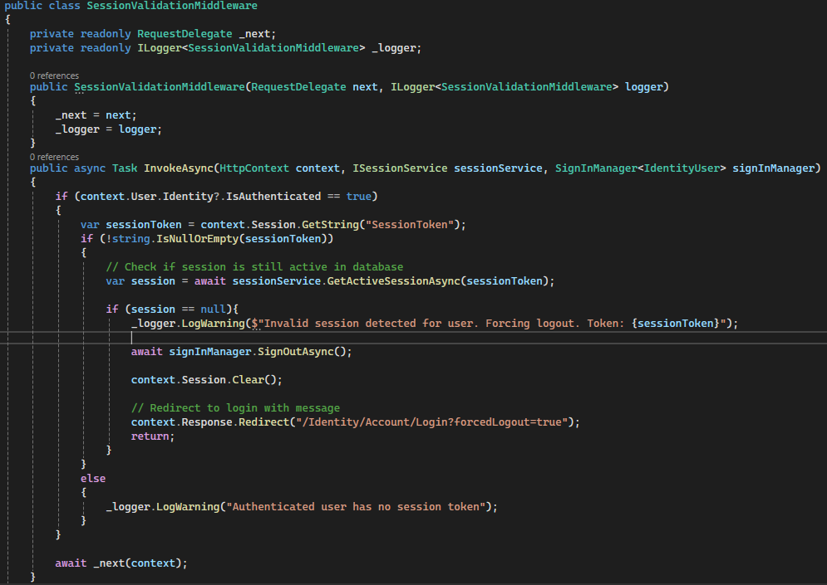
Figura 9. Fragment de cod: Middleware pentru validarea sesiunii

Fluxul unui request tipic:
Exemplu: User accesează /Employees/Index
Browser trimite GET /Employees/Index
Middleware Pipeline procesează request-ul (HTTPS redirect, routing, authentication, authorization, session validation)
SessionValidationMiddleware verifică dacă sesiunea user-ului este încă validă în DB
Routing determină că trebuie invocat EmployeesController.Index()
DI Container injectează dependențele în EmployeesController (ApplicationDbContext, IUserService)
EmployeesController.Index() execută: Query employees din DB folosind DbContext, Aplică filtre/search/pagination, Mapează la EmployeeSearchViewModel
Controller returnează View cu ViewModel
Razor View Engine renderizează Index.cshtml cu datele din ViewModel
HTML final este trimis înapoi la browser
Browser renderizează pagina (HTML + CSS + JavaScript)
3. REALIZAREA SISTEMULUI
Acest capitol prezintă tehnologiile utilizate în dezvoltarea sistemului, justificarea alegerii acestora, și detalii de implementare. Fiecare tehnologie a fost selectată pe baza criteriilor de performanță, scalabilitate, securitate, și maturitate în ecosistemul enterprise.

3.1. ASP.NET Core MVC - Framework principal
ASP.NET Core reprezintă framework-ul Microsoft de ultimă generație pentru dezvoltarea aplicațiilor web moderne. Este un framework open-source, cross-platform, și high-performance, succesor al clasicului ASP.NET Framework. Versiunea utilizată în proiect este ASP.NET Core 8.0, lansată în noiembrie 2023, cea mai recentă versiune LTS (Long Term Support) la momentul dezvoltării.
Motivele alegerii ASP.NET Core:
- Performanță excepțională: ASP.NET Core este unul dintre cele mai rapide framework-uri web, conform benchmark-urilor TechEmpower, depășind Node.js, Spring Boot, și Django
- Arhitectura MVC integrată: Separarea clară Models-Views-Controllers facilitează organizarea codului și mentenabilitatea
- Dependency Injection built-in: Container DI nativ elimină necesitatea bibliotecilor terțe
- Securitate robustă: Protecție integrată împotriva CSRF, XSS, SQL Injection, și alte vulnerabilități comune
- Ecosistem bogat: Acces la întreaga bibliotecă .NET, NuGet packages, și tooling Microsoft

3.2. SQL Server - Bază de date relațională
SQL Server este sistemul de management al bazelor de date relaționale (RDBMS) dezvoltat de Microsoft. Este o alegere naturală pentru aplicații ASP.NET datorită integrării native și suportului excelent în ecosistemul .NET. Proiectul utilizează SQL Server Express, versiune gratuită ideală pentru dezvoltare și aplicații mid-size.

3.3. Entity Framework Core - ORM
Entity Framework Core (EF Core) este un ORM (Object-Relational Mapper) modern și lightweight pentru .NET. Permite dezvoltatorilor să lucreze cu baze de date folosind obiecte .NET, eliminând majoritatea codului SQL manual și oferind un nivel înalt de abstractizare.

3.4. ASP.NET Identity - Autentificare și autorizare
ASP.NET Identity este framework-ul Microsoft pentru managementul utilizatorilor, autentificare, și autorizare. Oferă funcționalități complete pentru înregistrare, login, role-based authorization, two-factor authentication, și password management cu cele mai bune practici de securitate integrate.

3.5. Bootstrap 5 - Framework UI
Bootstrap 5 este cel mai popular framework CSS pentru dezvoltarea interfețelor responsive și mobile-first. Oferă un grid system flexibil, componente UI pre-construite, și utility classes pentru rapid prototyping și dezvoltare consistentă.

3.6. Chart.js - Vizualizare date
Chart.js este o bibliotecă JavaScript open-source pentru crearea de grafice interactive. Este simplă, flexibilă, și oferă opt tipuri de grafice (line, bar, radar, doughnut, pie, polar area, bubble, scatter) cu animații fluide și responsive design.

4. DOCUMENTAREA PRODUSULUI REALIZAT

4.1. Funcționare generală a sistemului
Sistemul Employee Management System oferă o platformă comprehensivă pentru administrarea resurselor umane într-o organizație. Accesul se realizează prin browser web (Chrome, Firefox, Edge, Safari) la adresa aplicației. Utilizatorii se autentifică cu email și parolă, după care sunt redirecționați către dashboard-ul corespunzător rolului lor.
Ghid utilizare Administrator:
- Accesați pagina de login și introduceți credențialele de administrator
- Dashboard-ul va afișa statistici complete: număr angajați, departamente, salariu mediu, distribuție pe departamente (grafic)
- Pentru a adăuga un angajat: Employees → Add New Employee → Completați formularul → Bifați "Create User Account" → Specificați rolul → Submit
- Pentru monitorizare sesiuni: Sessions → Vedeți utilizatorii activi → Force Logout dacă necesar
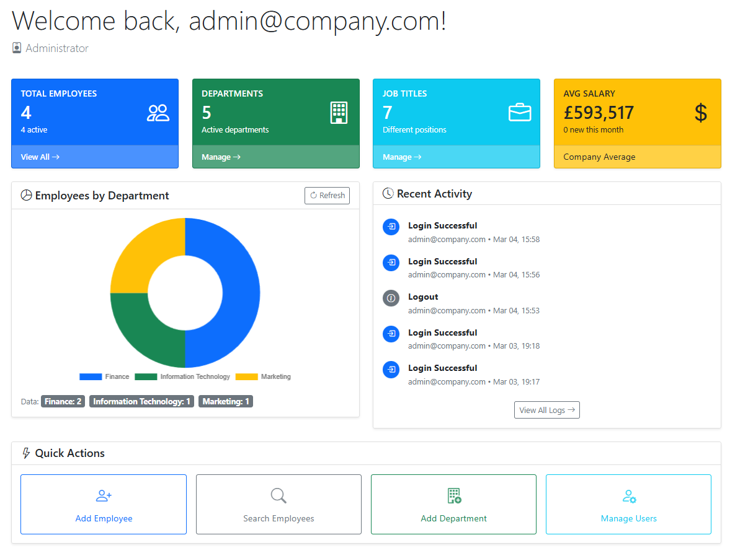
- Pentru audit: Audit Logs → Aplicați filtre după dată/utilizator/acțiune → Vizualizați detalii
Figura 10. Dashboard Administrator
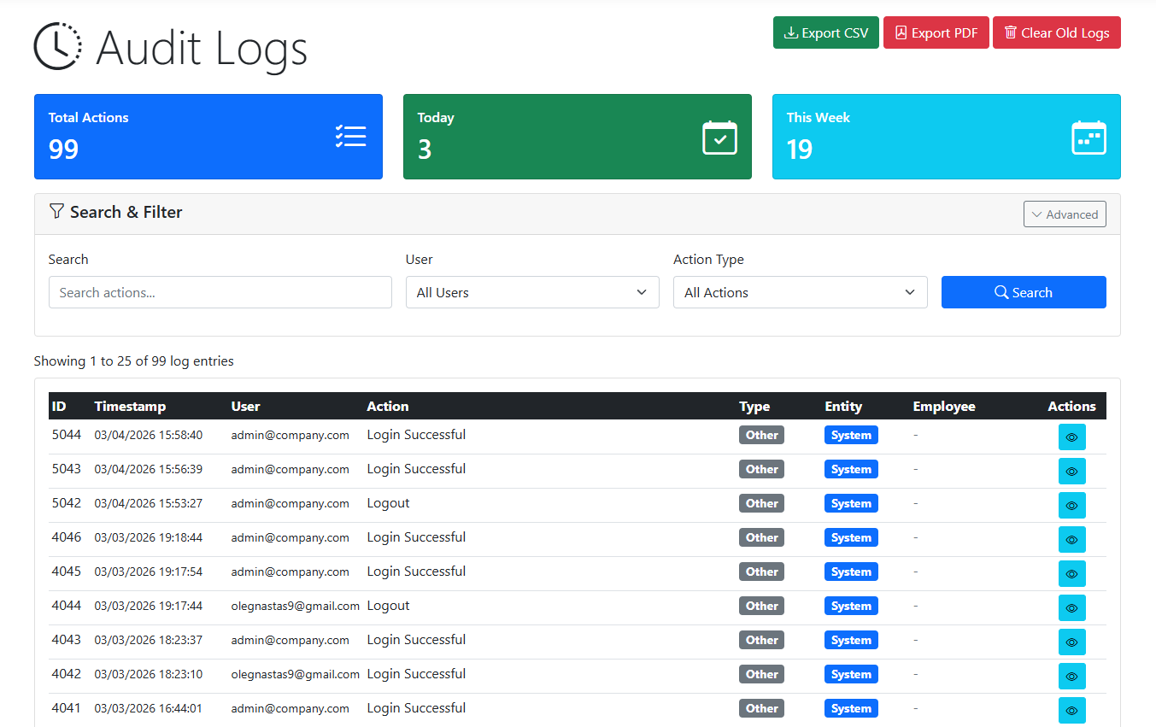
Figura 11. Sectiunea de Audit
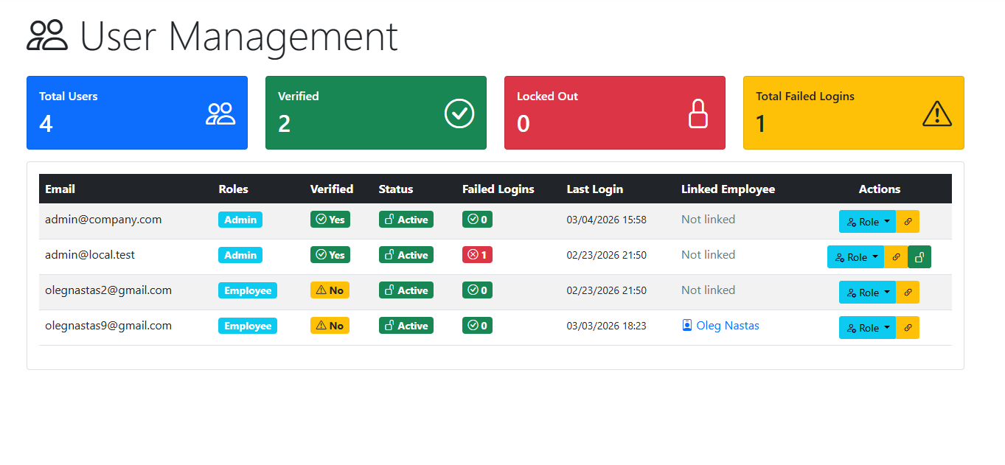

CONCLUZII
Dezvoltarea sistemului Employee Management System a reprezentat un proiect complex care a permis aplicarea practică a conceptelor fundamentale din ingineria software modernă, combinând tehnologii de vârf pentru realizarea unei soluții enterprise complete.
Din punct de vedere tehnic, proiectul demonstrează implementarea cu succes a arhitecturii MVC, utilizarea eficientă a pattern-urilor de design (Dependency Injection, Repository, Factory), și integrarea unor tehnologii moderne precum ASP.NET Core 8.0, Entity Framework Core, SQL Server, și ASP.NET Identity. Sistemul respectă principiile SOLID și cele mai bune practici din dezvoltarea software, rezultând într-o aplicație scalabilă, și securizată.
Funcționalitățile implementate depășesc cerințele de bază ale unui sistem de management al angajaților, incluzând caracteristici avansate precum: monitorizare detaliată a sesiunilor utilizatorilor cu tracking al dispozitivelor și posibilitate de force logout, sistem complet de audit logging pentru trasabilitatea operațiunilor, căutare fonetică folosind algoritmul Soundex pentru flexibilitate în căutări, export în multiple formate (PDF, CSV) cu formatare profesională, dashboard-uri personalizate pe roluri cu vizualizări grafice interactive, și workflow simplificat de creare angajat cu generare automată a contului de utilizator.
Din perspectiva securității, sistemul implementează măsuri robuste: autentificare cu lockout automat după încercări eșuate, autorizare granulară bazată pe trei roluri (Administrator, Manager, Angajat), protecție împotriva vulnerabilităților comune web (CSRF, XSS, SQL Injection), hashing securizat al parolelor prin ASP.NET Identity, tracking complet al sesiunilor cu validare pe fiecare request, și audit pentru conformitate și investigare incidente.
Provocările întâmpinate în timpul dezvoltării au inclus: implementarea tracking-ului sesiunilor cu sincronizare între baza de date și sesiunile active ASP.NET Identity, necesitând dezvoltarea unui middleware custom, implementarea căutării fonetice în Entity Framework Core, care nu oferă suport nativ pentru Soundex, rezolvată prin utilizarea FromSqlRaw și parametrizare sigură, și asigurarea consistenței datelor între tabela Employees și AspNetUsers, rezolvată prin workflow unificat de creare.
Rezultatele obținute demonstrează că obiectivele proiectului au fost atinse în totalitate. Sistemul oferă o soluție completă, funcțională, și ready-for-production pentru managementul angajaților într-o organizație mid-size. Interfața este intuitivă, responsive, și accesibilă de pe orice dispozitiv. Arhitectura permite scalarea ușoară pentru a suporta volume mai mari de date și utilizatori.
Din punct de vedere educațional, proiectul a oferit experiență practică valoroasă în: dezvoltarea aplicațiilor web enterprise cu ASP.NET Core MVC, design și implementare baze de date relaționale cu SQL Server, utilizarea ORM-urilor moderne (Entity Framework Core), implementarea autentificării și autorizării securizate, dezvoltarea interfețelor responsive și user-friendly, și aplicarea best practices în ingineria software.
Direcții de dezvoltare viitoare pot include: implementarea two-factor authentication pentru securitate suplimentară, adăugarea modulului de performance reviews pentru evaluarea angajaților, integrarea cu servicii externe (email, calendare) pentru notificări automate, dezvoltarea unei API REST pentru integrare cu alte sisteme, implementarea raportării avansate cu grafice customizabile, adăugarea suportului multi-tenant pentru utilizare de către multiple organizații, și optimizarea performanței pentru volume foarte mari de date (10.000+ angajați).
În concluzie, proiectul Employee Management System reprezintă o implementare reușită a unui sistem informatic modern, demonstrând aplicarea practică a teoriei învățate și oferind o soluție valoroasă pentru problemele reale din domeniul managementului resurselor umane. Experiența dobândită și competențele dezvoltate sunt direct aplicabile în industria software și constituie o bază solidă pentru proiecte viitoare de complexitate similară sau mai mare.

BIBLIOGRAFIE
- Microsoft Corporation. (2023). ASP.NET Core Documentation. Available at: https://docs.microsoft.com/en-us/aspnet/core/
- Microsoft Corporation. (2023). Entity Framework Core Documentation. Available at: https://docs.microsoft.com/en-us/ef/core/
- Microsoft Corporation. (2023). ASP.NET Core Identity Documentation. Available at: https://docs.microsoft.com/en-us/aspnet/core/security/authentication/identity
- Microsoft Corporation. (2023). SQL Server Documentation. Available at: https://docs.microsoft.com/en-us/sql/sql-server/
- Freeman, A. (2022). Pro ASP.NET Core 6: Develop Cloud-Ready Web Applications Using MVC, Blazor, and Razor Pages. 9th Edition. Apress.
- Smith, J. (2023). Programming Entity Framework Core. O'Reilly Media.
- Lock, A. (2023). ASP.NET Core in Action, Third Edition. Manning Publications.
- Bootstrap Team. (2023). Bootstrap 5 Documentation. Available at: https://getbootstrap.com/docs/5.0/
- Chart.js Contributors. (2023). Chart.js Documentation. Available at: https://www.chartjs.org/docs/latest/
- Martin, R. C. (2017). Clean Architecture: A Craftsman's Guide to Software Structure and Design. Prentice Hall.
- Gamma, E., Helm, R., Johnson, R., & Vlissides, J. (1994). Design Patterns: Elements of Reusable Object-Oriented Software. Addison-Wesley Professional.
- Fowler, M. (2018). Refactoring: Improving the Design of Existing Code. 2nd Edition. Addison-Wesley Professional.
- OWASP Foundation. (2023). OWASP Top Ten Web Application Security Risks. Available at: https://owasp.org/www-project-top-ten/
- Troelsen, A., & Japikse, P. (2022). Pro C# 10 with .NET 6: Foundational Principles and Practices in Programming. 10th Edition. Apress.
- Microsoft Corporation. (2023). C# Programming Guide. Available at: https://docs.microsoft.com/en-us/dotnet/csharp/

